Atividades para as turmas do JARDIM II
PROFESSORAS: Luciana e Ana Priscila
Semana de 28/06/2021 a 08/07/2021
ATIVIDADE 1 – APRENDENDO SOBRE ARTES (atividade com a participação da família)
Imagem disponível https://jornadaedu.com.br/praticas-pedagogicas/desenho-na-educacao-infantil/ ACESSO 20/06/21

ARTE ENVOLVE MÚSICA, DANÇA, TEATRO, PINTURA E MUITO MAIS. ATRAVÉS DELA EXPRESSAMOS SENTIMENTOS,
EMOÇÕES....
AGORA VAMOS ASSISTIR: AQUARELA (TOQUINHO)
PAIS OU RESPONSÁVEIS ACESSEM O LINK PARA ASSISTIREM COM A CRIANÇA.
LINK DISPONÍVEL EM: https://youtu.be/kviHTdnkGhg
ATIVIDADE: DESENHO LIVRE
EM UMA FOLHA DE SULFITE OU EM SEU CADERNO FAÇA UM LINDO DESENHO, O QUE QUISER E DO SEU JEITO. DEIXE
BEM COLORIDO.

ATIVIDADE 2 – RELEITURA (atividade com a participação da família)

OBSERVE A IMAGEM ABAIXO: ESTE É ROMERO BRITTO COM UMA DAS SUAS OBRAS DE ARTE.

Imagem disponível em: https://www.terra.com.br/ acesso 20/06/21
AGORA VAMOS CONHECER A HISTÓRIA DESTE ARTÍSTA E ALGUMAS DE SUAS OBRAS.
PAIS OU RESPONSÁVEIS ACESSEM O LINK PARA ASSISTIREM COM A CRIANÇA.
LINK DISPONÍVEL EM: https://youtu.be/Nn3XCbsRnYk
APÓS ASSISTIREM AO VÍDEO COLORIR O QUADRO “A MAÇÃ”
ATIVIDADE 3 – LEITURA E ESCRITA (atividade com a participação da família)
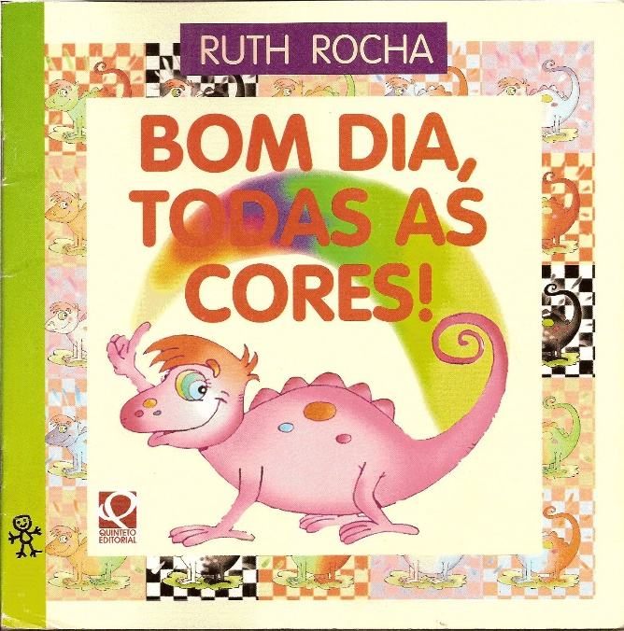

Imagem disponível em: http://cultescolar.blogspot.com/2013/10/bom-dia-todas-as-cores_25.html acesso 20/06/21

LEITURA DA HISTÓRIA: “BOM DIA TODAS AS CORES” LINK DISPONÍVEL EM: https://youtu.be/ZhGHEZUzQX0
APÓS OUVIR ESCREVER NO CADERNO UMA LISTA DE CORES QUE APARECEM NA HISTÓRIA E
COLORIR (COM LÁPIS, TINTA OU CANETINHA) O CAMALEÃO COM SUA COR PREFERIDA.

ATIVIDADE 4 – AUTORRETRATO (atividade com a participação da família)
VAMOS CONHECER TARSILA DO AMARAL, UMA PINTORA E DESENHISTA BRASILEIRA.
OBSERVE: À ESQUERDA, FOTOGRAFIA DE TARSILA. À DIREITA, AUTORRETRATO DA ARTISTA.
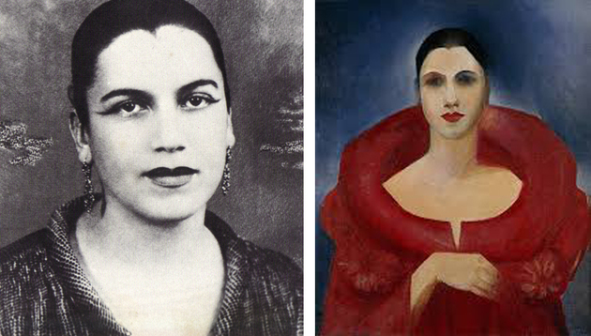
Imagem disponível em: https://www.todamateria.com.br/tarsila-do-amaral/ acesso 21/06/21
VAMOS ASSISTIR: MUSICALIZAÇÃO - PAISAGENS SONORAS SOBRE OBRAS DE TARSILA DO AMARAL - UMA VIAGEM SONORA
LINK DISPONÍVEL EM: https://youtu.be/GWFqSpUwKuA
APÓS ASSISTIR O VÍDEO FAZER (EM SEU CADERNO) SEU AUTORRETRATO E ESCREVER O SEU NOME.

ATIVIDADE 5: LAGARTA DE COLAGEM – CÍRCULOS (atividade com a participação da família)
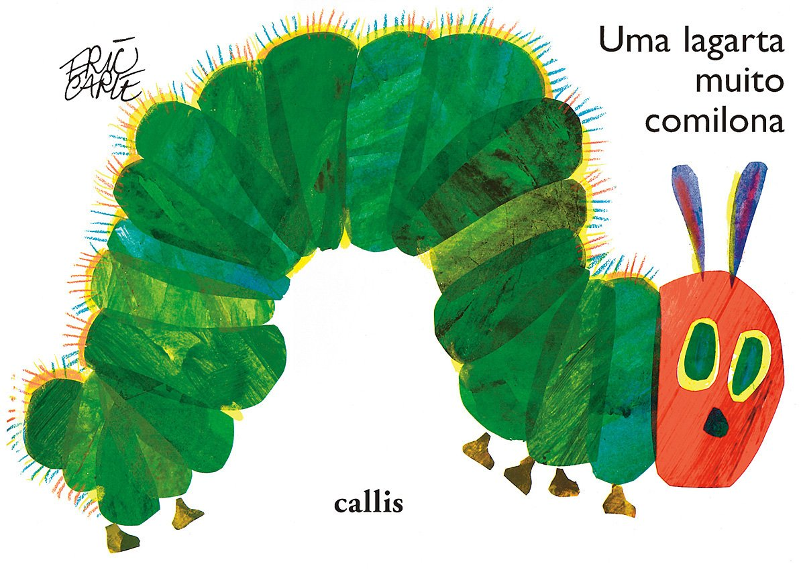
Imagem disponível em:https://www.amazon.com.br/Lagarta-Muito-Comilona-Eric-Carle/dp/8574167916 acesso em 21/06/21

Link da história “UMA LAGARTA MUITO COMILONA”: https://youtu.be/78hUtaPBLms
ATIVIDADE: CONFECCIONAR UMA LAGARTA COM PAPEL COLORIDO EM CÍRCULOS E ENVIAR UMA
FOTO PARA A SUA PROFESSORA.

VÍDEO DE APOIO DISPONÍVEL EM: https://youtu.be/1sHCJW9KQ1Y

